Як зробити інтерфейс «user friendly»? 17 працюючих прийомів

https://hostiq.com.ua/blog/user-friendly-interface/

Інтерфейс сайту, програми, будь-якого пристрою - це якийсь «міст» між користувачем і системою. За допомогою інтерфейсу користувач зможе пояснити системі, чого він від неї хоче, а система це виконає. Але що буде, якщо це розуміння між машиною і людиною не досягне? Користувач просто піде з сайту. Ось так поводяться інтернет-користувачі за даними Online Marketing Institute:
- 85% можуть піти з сайту, якщо їм не сподобається дизайн;
- 83% покинуть сайт, якщо будуть змушені робити багато кліків, щоб знайти те, що їм потрібно;
- 40 % ніколи не повернуться на сайт, якщо їм було важко його використовувати в перший раз.
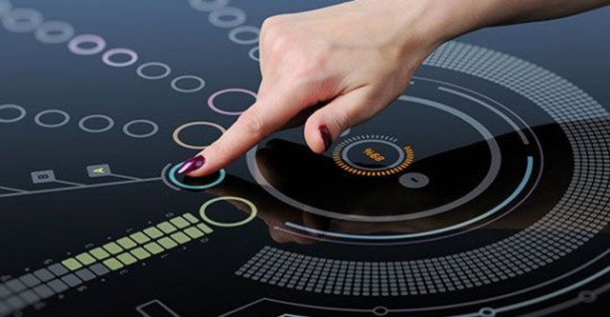
Принципи хорошого інтерфейсу однакові і для веб-сайтів, і для програм, і для сервісів. Я зібрала 17 основних з них (а також наприкінці вас чекає невеликий огляд способів тестування інтерфейсу на юзабіліті).
Зі статті ви дізнаєтесь:
- Хороший інтерфейс повинен:
  - 1. Бути інтуїтивно зрозумілим.
  - 2. Бути передбачуваним.
  - 3. Бути минималистическим.
  - 4. Швидко завантажуватися.
  - 5. Показувати всі важливі опції.
  - 6. Вміти спілкуватися з користувачем.
  - 7. Мати різні стилі для кнопок з різними типами дій.
  - 8. Бути привабливим.
  - 9. Давати можливість персоналізації.
  - 10. Бути лояльним до помилок користувача.
  - 11. Говорити мовою користувача.
  - 12. Надавати оптимальну кількість варіантів вибору.
  - 13. Давати м'які підказки.
  - 14. затемнювати фон під модальними вікнами.
  - 15. Мати короткі форми реєстрації.
  - 16. Мати прості принципи заповнення полів.
  - 17. Надавати варіанти зручного управління.
- Як протестувати інтерфейс на юзабіліті?
  - 1. Ручним способом.
  - 2. Автоматизованим способом.
  - 3. C допомогою фокус-груп.
  - Наочний приклад тестування інтерфейсу

Хороший інтерфейс повинен:

1. Бути інтуїтивно зрозумілим.
Мабуть, найголовніше властивість якісного інтерфейсу - це його зрозумілість більшості користувачів. Якщо людина, відкривши додаток або зайшовши на сайт, не зрозуміє, як ним користуватися, то Понатискавши кілька секунд на різні кнопки навмання, розчарується і покине ресурс. Швидше за все, назавжди.
Як зробити інтерфейс зрозумілим для користувача?
1) всі елементи інтерфейсу вишиковуйте за принципами елементарної логіки.
Візьмемо для прикладу сайт з текстовим контентом (статтями). Його логічний інтерфейс буде таким:
- назва сайту знаходиться в самому верху сторінки, під ним - короткий опис ресурсу;
- нижче розташовується меню з розділами сайту;
- блок з контактами і зворотним зв'язком в правій верхній частині меню;
- статті розташовані в порядку їх додавання на сайт;
- в кінці кожної статті є кнопки "наступна" і "попередня";
- кнопки категорій завжди повинні бути на виду, щоб можна було в будь-який момент перейти в інший розділ;
- правила сайту, докладна контактна інформація, дані про розробників і т.д.розташовуються в футере сайту, так як саме там їх завжди і шукають.
Чи не заплутуйте користувача нестандартним розташуванням звичних блоків, а використовуйте перевірені принципи. Блог маркетолога Heidi Cohen структурований зрозуміло і логічно:
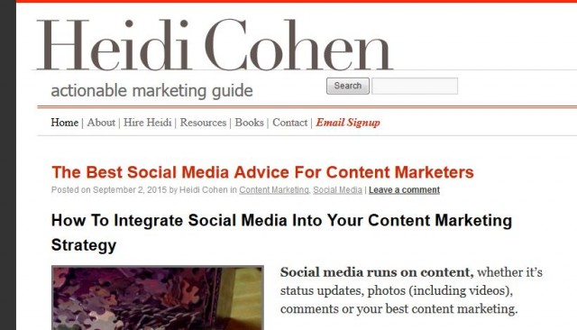

Ось приклад з інтерфейсу програми. Навіть там, де значки не підписані, цілком зрозуміло, що вони можуть означати. Кнопки розташовані в порядку логіки - адже кожному інтуїтивно зрозуміло, що після кнопки "пауза" повинна слідувати кнопка "стоп", і т.д.
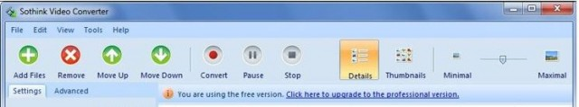

2) кнопкам присвоюйте зрозумілі позначення.
Уникайте кнопок, зображення на яких може ввести в оману користувача. Не потрібно винаходити велосипед. Великий знак питання відразу ж говорить користувачеві про те, за ним ховається якесь керівництво або допомогу. Лупа - це завжди форма пошуку на сайті.
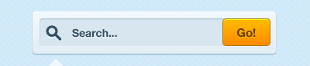
А ось що б ви подумали, побачивши на сайті або в програмі кнопку, наприклад, з перекресленим квадратом? Швидше за все, багато користувачів навіть не ризикнуть на неї натиснути, так як їм буде незрозуміло, до чого призведе це дію.
А для ще кращого розуміння користувачами своїх дій, можна використовувати підписи до кнопок. Вони з'являються при наведенні курсору.
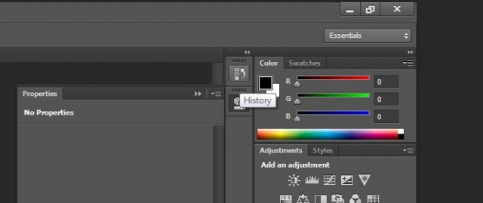

3) допомагайте користувачеві, якщо він "заблукав".
Якщо користувач потрапив на сторінку 404, відразу ж на ній дайте йому коротенько інструкцію про те, що він може зробити далі. Наприклад, запропонуйте йому повернутися в попередній розділ і пошукати потрібну інформацію там.
Або така ситуація. У вас інтернет-магазин. При неправильному введенні параметрів товару, користувач бачить повідомлення з помилкою. Напишіть тут же, що йому слід зробити, щоб описати товар правильно. Якщо потрібного товару не виявилося на складі - пишіть про те, як користувач зможе отримати повідомлення про появу цього товару.
І один наочний приклад:
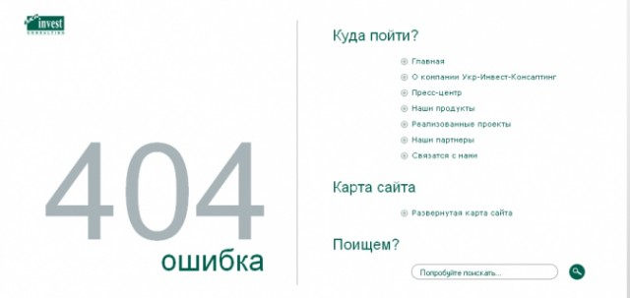

2. Бути передбачуваним.
В інших ситуаціях передбачуваність може бути нудною і нецікавою характеристикою, але тільки не стосовно інтерфейсу. Користувач, глянувши на той чи інший елемент інтерфейсу повинен відразу зрозуміти, як він поведе себе у випадку взаємодії. Якщо об'єкт виглядає як меню, він повинен вести себе як меню, якщо схожий на повзунок, то відповідно, повинен що-небудь переміщати. Креативність мислення - це, звичайно, добре, але не в цьому випадку.
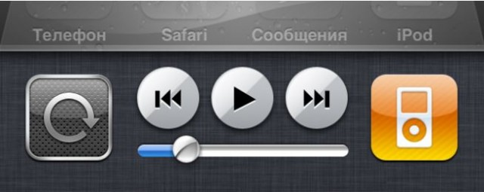
Приклад інтерфейсу плеєра. Верхні кнопки ("попередній" - "відтворити" - "наступний") повинні виконувати саме ці функції, а повзунок міняти рівень гучності.
Ще кілька прикладів. Якщо зробите кнопки об'ємними, вони будуть більше виглядати саме як кнопки, тому кликати на них будуть з більшою ймовірністю:
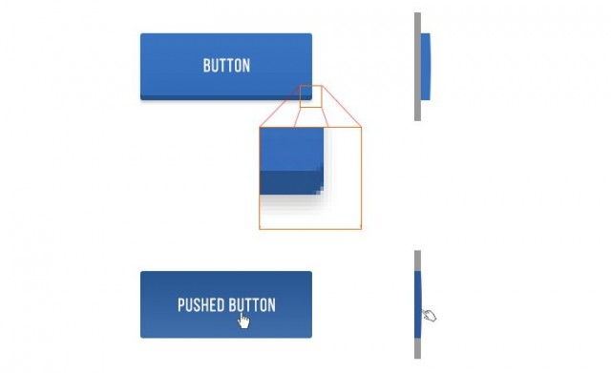
А перемикач on / off зрозуміло виглядає, коли зроблений ось так:
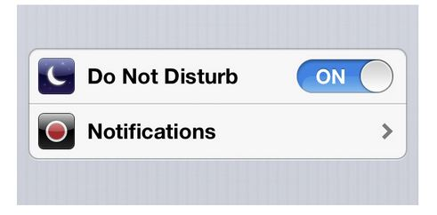
Один з найбільших страхів дизайнерів - це те, що їх вважатимуть неоригінальними. І тому вони часто уникають використання технік, які давно перевірені на ефективність і працюють, на користь створення "чогось нового та креативного". Займатися відкритим плагіатом, звичайно, не потрібно. Але використовувати вже знайомі користувачам моделі побудови інтерфейсу - це вірний спосіб зробити його передбачуваним. Які ресурси найчастіше використовує ваша цільова аудиторія? Facebook, LiveJournal, Twitter, Amazon, Youtube? Використовуйте схожий стиль і в своєму інтерфейсі, щоб вони змогли відчути себе в звичній обстановці. Наприклад, якщо ви орієнтуєтеся на Youtube, зробіть головне меню вертикальним і помістіть його зліва сторінки, а рядок пошуку розмістіть по центру зверху.
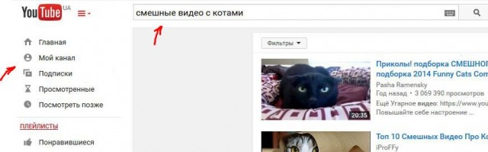

3. Бути минималистическим.
Прагнучи розмістити в інтерфейсі якомога більше категорій, меню, кнопок і т.д., ви тільки завдасте йому величезної шкоди. Занадто захаращений інтерфейс - це велика перешкода до його розуміння користувачем. Все, що може бути описано однією фразою, не повинно бути описано трьома. Зайві елементи і підкатегорії на головній сторінці теж ні до чого.Визначити, які «зайві», а які ні, вам допоможе тестування (про те, як його можна провести в кінці статті). Але не варто і жертвувати чимось дійсно важливим - якщо ви знаєте, що без якогось пояснення (про підказки буде докладніше нижче) або додаткової кнопки користувачеві буде важко розібратися, то помістіть її в інтерфейс, але зробіть це максимально лаконічно.
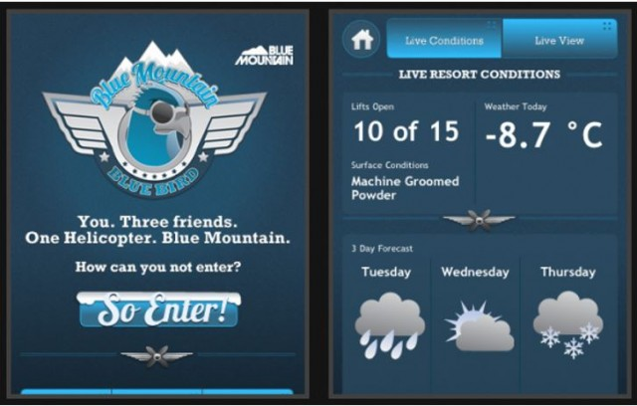
Симпатичний, але в той же час досить лаконічний дизайн інтерфейсу програми. Немає нічого зайвого і збиває з пантелику - тільки необхідне і по справі.

4. Швидко завантажуватися.
Повільне завантаження інтерфейсу буде дратувати і відштовхувати користувача, викликаючи в ньому все більшу неприязнь до ресурсу. Переконайтеся в тому, що швидкість завантаження оптимальна для його комфортного використання. У великій мірі це пов'язано з попереднім пунктом - адже чим менше на сайті «важких» елементів, тим швидше він буде завантажуватися.
Щоб ваш сайт став швидше швидкого, використовуйте ці поради: 8 способів як збільшити швидкість завантаження сайту.

5. Показувати всі важливі опції.
Використовувати випадають списки і меню краще тільки там, де цього уникнути неможливо. В інших випадках намагайтеся відразу ж показати користувачеві всі його можливості. Якщо частина можливих дій буде прихована, користувач може бути й не здогадається, куди йому потрібно натиснути для вчинення певної дії. А якщо ці дії цільові ("купити товар", "зробити замовлення"), то їх і зовсім не можна ховати в випадають меню, а навпаки, зробити на них особливий акцент.
Приклад того, яке меню, що випадає може мати право на жізнь.Здесь при наведенні курсору відкриваються підрозділи в розділах меню, і це цілком зручно. А ось, наприклад, кнопка "Контакти" видна відразу ж, без додаткових наведень.
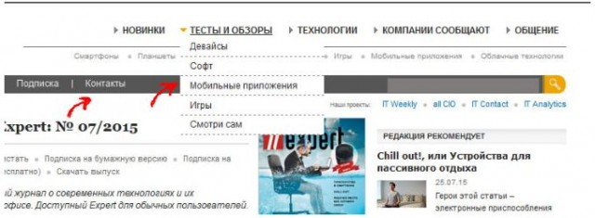

Кнопки для бажаних дій користувачів повинні виділятися на фоні інших. Тут така кнопка "Додати в кошик".
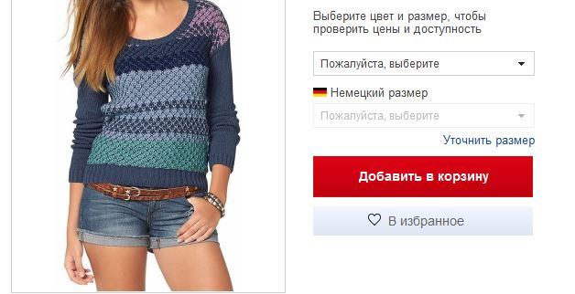

6. Вміти спілкуватися з користувачем.
Мова йде про те, що користувач повинен розуміти, яке його дія в даний момент обробляється системою. Процес відправки повідомлення повинен супроводжуватися виводом на екран фрази «повідомлення відправляється», а закінчення цього процесу -«повідомлення надіслано». Якщо стався збій в системі, користувача також необхідно повідомити про це, а також про причини помилки і про те, що він може зробити в цій ситуації. Якщо ресурс передбачає завантаження великих обсягів інформації, то потрібно розмістити прогрес-бари, щоб користувач міг спостерігати за станом системи.
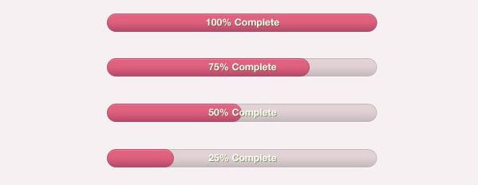

Для експерименту нижче я заповнила тільки дві перші графи форми реєстрації, залишила порожній рядок з e-mail і спеціально ввела неправильний повтор пароля. Система відразу ж вказала на помилки (виділено червоним). Саме так і повинен поводитися будь-який хороший інтерфейс.
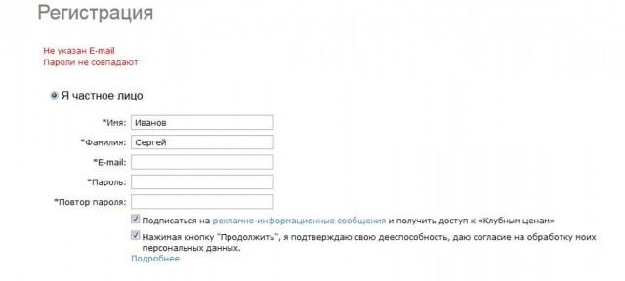

7. Мати різні стилі для кнопок з різними типами дій.
У будь-якому інтерфейсі у кожної кнопки є своє призначення: перейти кудись, розкрити меню, відкрити в новому вікні, скачати і так далі. Щоб не плутати користувачів, дотримуйтесь таких правил:
1) клікабельні і неклікабельние елементи повинні бути різні. Виділяти їх можна кольором, шрифтом, розміром. Користувач відразу повинен бачити, на які кнопки він може натиснути і перейти кудись, а які присутні просто для інформації.
2) виділяйте кольором або стилем той розділ меню, в якому в даний момент знаходиться користувач.
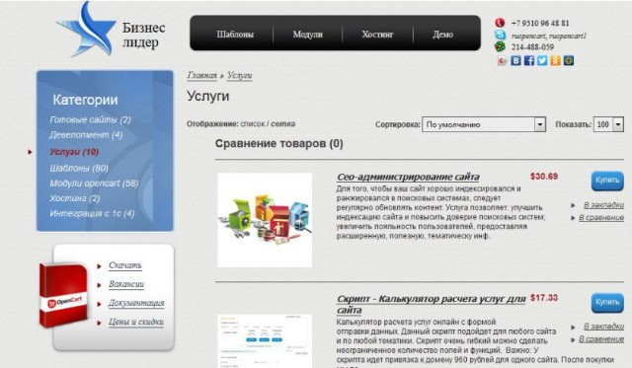
На цій сторінці відразу зрозуміло, що ми знаходимося в розділі "Послуги" і він виділений червоним кольором. Повертаючись до пункту 5, зазначу, що тут цільове дію - купівля, тому кнопка "купити" виділена на тлі інших і є об'ємною.

8. Бути привабливим.
Функціональність і зручність - це добре, але є ще й елементарне "красиво / не гарно".Будь-якому користувачеві буде набагато приємніше мати справу з інтерфейсом, який, до всього іншого, ще й радує око.
Але не забувайте про те, що гарний дизайн - річ суб'єктивна. Зробити його однаково красивим для всіх у вас не вийде, як би ви не старалися. Погодьтеся, що при розробці ресурсу для старшокласників та ресурсу для бухгалтерів, потрібно буде приймати різні дизайн-рішення. Тому, в першу чергу орієнтуйтеся на вашу цільову аудиторію і її потреби.
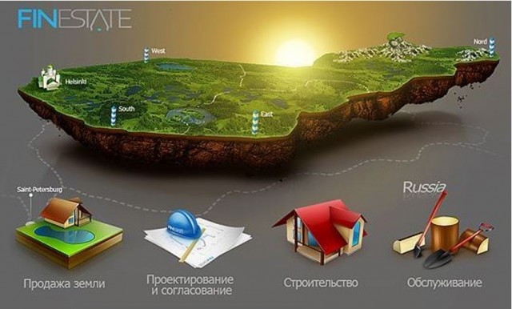
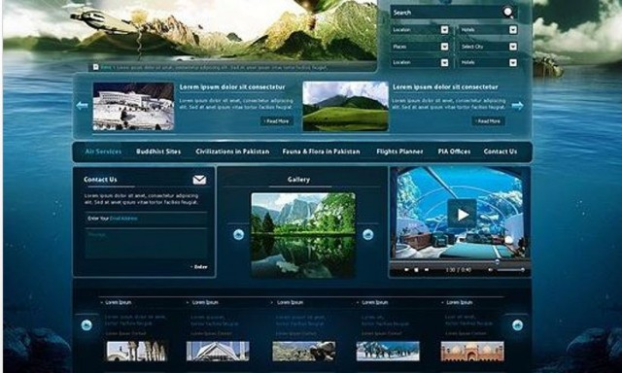
На мій погляд, ці приклади дизайну досить привабливі. У першому випадку найбільше порадували оригінально зроблені іконки і об'ємність зображення, у другому - колірне рішення і розташування елементів.

9. Давати можливість персоналізації.
Персоналізація - це можливість налаштувати що-небудь "під себе". Найчастіше цю функцію можна зустріти в програмах, сервісах і додатках. Користувач може поміняти, наприклад, колір шрифту, стиль іконок, фонове зображення, розмір текстових блоків так, як йому сподобається (вибираючи із запропонованих варіантів, природно).
У сервісі Trello можна поміняти фон на інший колір або зображення.
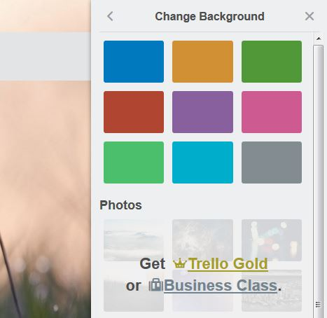

А ось так дозволяє персоналізувати свій аккаунт Twitter:
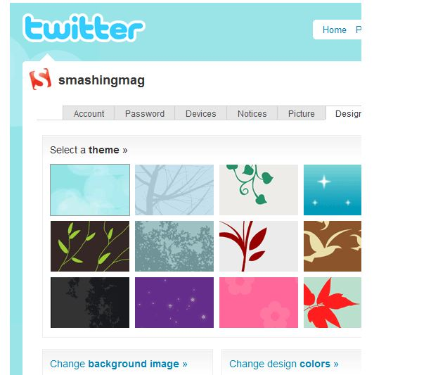

10. Бути лояльним до помилок користувача.
І все ж, завжди будуть користувачі, які не зможуть відразу зрозуміти той чи інший момент при роботі з інтерфейсом. Вони будуть здійснювати помилкові дії, і тут перед інтерфейсом виникає завдання зробити так, щоб ці помилки могли бути швидко виправлені. Якщо користувач випадково видалив потрібну йому інформацію, йому повинна надаватися можливість її відновлення. Користувач, який забрів не на ту сторінку, повинен уміти швидко повернутися на попередню сторінку або розділ, шляхом натискання кнопки «назад». Щоб запобігти вчиненню помилкових дій, інтерфейс повинен перепитувати користувача про те, чи дійсно він хоче це зробити. Наприклад, «При закритті поточної сторінки завантаження файлу буде перервана. Ви дійсно хочете це зробити? ». Однак, не перестарайтеся з такими питаннями, інакше це почне дратувати.
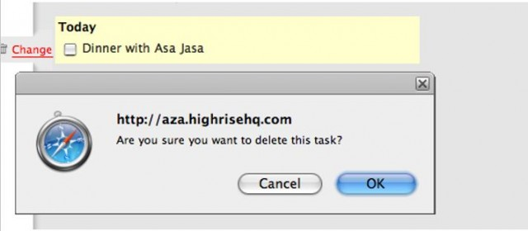
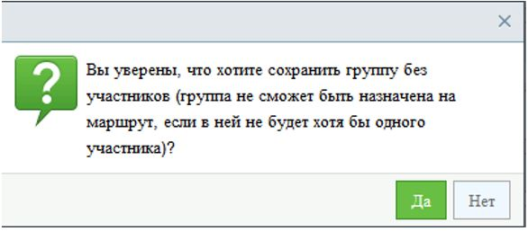
Два приклади з додатків: при видаленні або збереженні даних система запитує, чи дійсно ви хочете це зробити. Призначати інтерфейсу подібного роду питання краще в тому випадку, коли користувач хоче зробити дія, яка може спричинити за собою незворотні наслідки (видалити задачу - на першому прикладі), або якщо це можливо безглузду дію (зберегти групу без учасників - на другому прикладі).

11. Говорити мовою користувача.
Весь текст інтерфейсу, будь позначення повинні бути створені під цільову аудиторію ресурсу. Тут все очевидно: якщо ви робите навчальний сайт для дітей дошкільного віку, то текст інтерфейсу повинен бути написаний на "дитячому" мовою. Якщо у вас програма для просунутих веб-майстрів, то ви сміливо можете використовувати специфічні терміни без пояснень - цільова аудиторія і так їх знає. А якщо це сервіс для новачків, то мова має бути максимально простий.

12. Надавати оптимальну кількість варіантів вибору.
Чим більше варіантів дій ви запропонуєте користувачеві, тим менше вірогідності, що він взагалі скоїть якесь з них. Якщо ж варіантів дійсно багато, і скоротити їх можна (наприклад, каталог товарів), то використовуйте функцію рекомендацій. Наприклад, ви пропонуєте на одній сторінці десять варіантів товару, але один або два з них виділіть в категорію "Ми рекомендуємо". Клієнт зверне увагу на ці товари, що, можливо, полегшить йому вибір.
Також це можна реалізувати за допомогою блоку "Хіти продажів", як показано на прикладі.
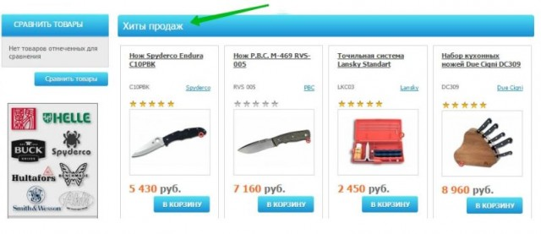

13. Давати м'які підказки.
Підказки - це дуже добре. Вони допомагають користувачеві до кінця розібратися в тому, в чому він не зміг розібратися сам. Головне питання залишається в тому, як зробити такі підказки ефективними і не напружуватися. Пам'ятайте скріпку-помічника з ранніх версій Microsoft Word? Компанія відключила цю функцію саме через те, що вона викликала багато негативних емоцій у користувачів і піддавалася критиці.
Щоб користувачі були лояльні до підказок, дотримуйтеся таких моментів:
- не пишіть в них занадто багато тексту;
- не підключайте вже підказки до кожної кнопки, а обмежтеся тільки тими, де у користувача дійсно можуть виникнути труднощі;
- дайте можливість користувачеві закрити підказку чи повністю відключити функцію підказок.
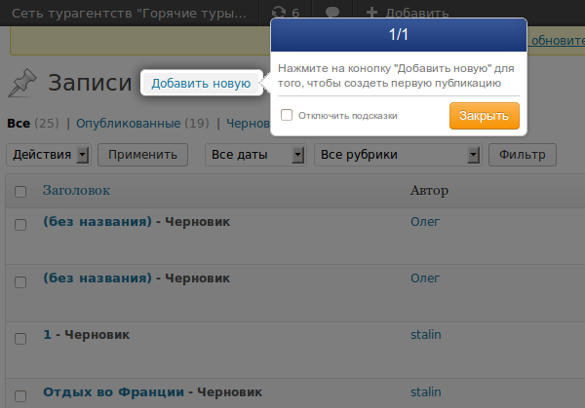

14. затемнювати фон під модальними вікнами.
Модальне вікно блокує роботу користувача, поки він не закриє це вікно або зробить в ньому будь-яку дію. Таке вікно потрібно якось виділяти в загальній картині. Найкраще це зробити за допомогою затемнення фону, який знаходиться під ним. Чим темніше буде фон, тим сильніше буде зроблено акцент на модальному вікні, і користувач зрозуміє, що йому потрібно зробити якісь дії саме в ньому.
На деяких сайтах я зустрічала, що фон під модальним вікном ставав повністю темним і не читабельним. Це неправильно, так як створюється відчуття, що ти потрапив взагалі на якусь іншу сторінку. На прикладах нижче видно, як можна виділити модальне вікно, затемнивши фон, але залишивши його при цьому читабельним.
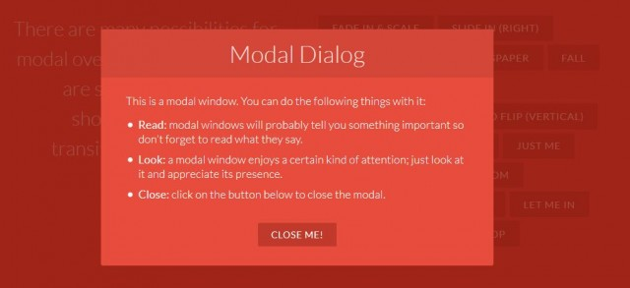
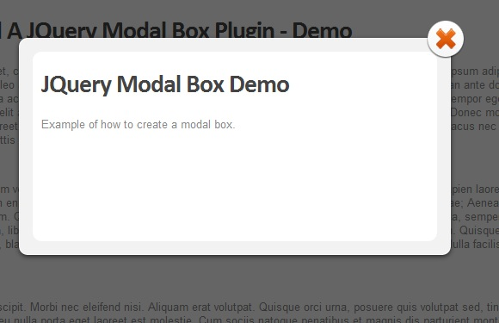

15. Мати короткі форми реєстрації.
Змусити користувача зареєструватися - це важлива і одна з найскладніших завдань інтерфейсу. Зазвичай люди намагаються уникати реєструватися там, куди вони не збираються заходити регулярно, або ще не впевнені в цьому. А часто навіть відмовляються від покупки в інтернет-магазині, якщо для цього потрібна обов'язкова реєстрація, і йдуть шукати свій товар на інших сайтах. Щоб користувачі не відчували до процесу реєстрації неприязні, потрібно зробити його максимально швидким і легким. Не використовуйте довгі форми реєстрації, де потрібно вказувати всю свою біографію.Обмежтеся лише найнеобхіднішими рядками:
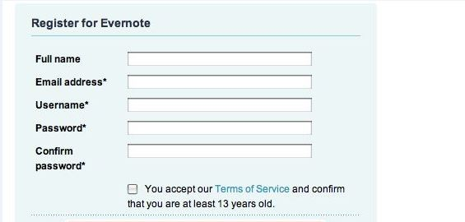
А якщо все ж з якихось причин ви змушені пропонувати користувачам довгу форму з безліччю пунктів заповнення, то розбивайте її на окремі частини.
Подивіться на приклад. Форма зліва показує відразу всі рядки до заповнення і тому виглядає громіздкою. Заповнювати таку форму дуже не хочеться. А у формі праворуч може бути рівно така ж кількість питань, але вони розбиті на "кроки", тому не викликають роздратування.
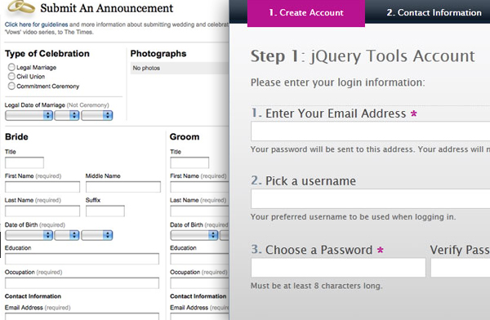

16. Мати прості принципи заповнення полів.
Майже кожен сайт пропонує користувачам що-небудь на ньому заповнити. Крім реєстрації на сайті це може бути форма замовлення товару, прохання залишити свої контактні дані або пройти який-небудь опитування. Якщо зробити форму заповнення занадто складною або напрягающей, ніхто заповнювати її не буде. Звідси випливає кілька важливих порад:
1. При заповненні різних полів ("місто", "вулиця", "дата народження") добре б давати підказки користувачеві за допомогою дропдауна (випадаючого меню), щоб йому не потрібно було вводити це все вручну, а просто вибрати потрібний варіант зі списку .
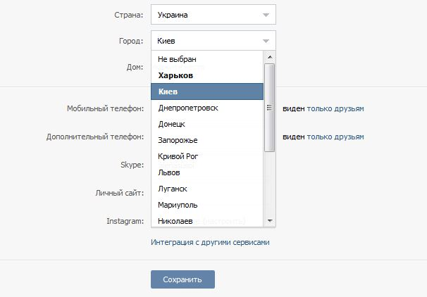
2. Якщо користувачеві потрібно все-таки вводити вручну свої дані, то використовуйте порядкову перевірку системою правильності заповнення форми. Нікому не сподобається, якщо система після кожної помилки заповнення буде обнуляти всі рядки, заповнені раніше.
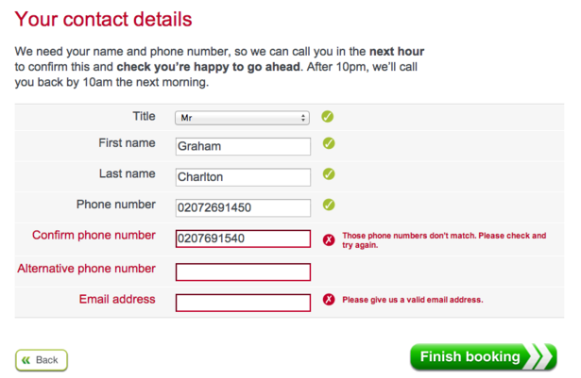
3. Назви полів краще розміщувати над рядками введення. Це пов'язано з людським візуальним сприйняттям. Людині легше сприймати інформацію зверху вниз або знизу вгорі, ніж зліва направо або навпаки.
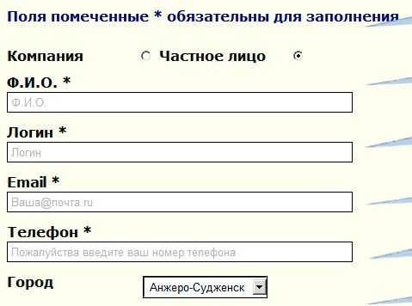
4. Максимально знизьте ймовірність неправильного заповнення форми.
Уявіть собі ситуацію. Ви починаєте вводити в поле свій номер телефону. Після першого заповнення система вам каже: "Номер телефону має бути введений в 10-значному форматі". Ви вводите ще раз, а система вам видає: "Номер телефону не повинен містити дефісів". І тут ви вже почнете нервувати і подумки проклинати цей сайт (а може, і не подумки). Ідеальна форма введення - це коли користувач може написати в неї все, що завгодно, і система не скаже йому "неправильно". Звичайно, обробка даних буде кілька утруднятися, так як частина запитів вам доведеться обробляти вручну. Але ж ваша головна мета - це прийняти замовлення, а не відсіяти нетерплячих клієнтів.

17. Надавати варіанти зручного управління.
Якщо на сайтах ми в основному використовуємо миша (крім стандартних функцій "копіювати / вставити" і т.д.), то в програмах і додатках часто буває зручно управління з клавіатури. Дайте можливість користувачам вибрати той вид управління, який їм більше сподобається, і покажіть, яка функція якій комбінації клавіш відповідає.
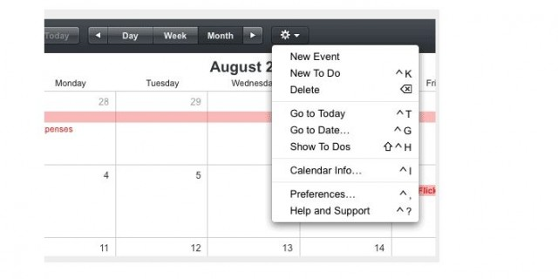

Як протестувати інтерфейс на юзабіліті?
Як і обіцяла на початку статті, розповім трохи про тестування інтерфейсу. Чому це так важливо?
- По-перше, при розробці інтерфейсу в нього могли закрастися помилки, які будуть впливати на роботу всієї програми або ресурсу;
- по-друге, ви ніколи не зможете відразу вгадати з оптимальним дизайном інтерфейсу, який буде відмінно сприйматися більшістю користувачів;
- по-третє, інтерфейс може нормально відображатися на одному пристрої (або в браузері), і бути абсолютно не сумісний з іншим.
Тестування зможе вирішити всі ці проблеми. Яким чином можна його здійснити?

1. Ручним способом.
Щоб провести таке тестування, буде потрібно багато тимчасових і фізичних ресурсів, так як весь процес буде вестися людиною. Але в цьому і плюс ручного тестування. Для його здійснення необхідний тестувальник, який буде поетапно перевіряти, як реагує система на ту чи іншу дію користувача. Найзручніше для цього скласти спеціальну таблицю, до якої вноситимуться всі дані. Наприклад, ось таку:
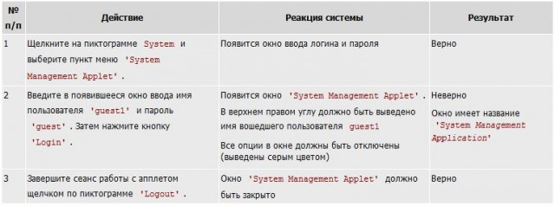

2. Автоматизованим способом.
Такий спосіб тестування проводиться за допомогою спеціальних програмних засобів, які як би наслідують діям живої людини при ручному тестуванні. Для такого тестування не потрібно участь людини, тому швидкість його виконання підвищується, а вартість грошових витрат знижується. Є тут одне велике "але". Автоматизоване тестування не може дати 100% -Результати, оскільки проводиться воно тільки за формальними ознаками (тим, які вбиті в програму), і не надає можливості знайти дефекти юзабіліті, які можуть бути сприйняті тільки людиною (наприклад, колірна гамма інтерфейсу).

3. C допомогою фокус-груп.
На мій погляд, найкращий метод тестування в плані співвідношення ціна-ефективність.Проводиться він таким чином:
- набирається кілька фокус-груп, що складаються з ваших цільових користувачів.Розділяти групи ви можете за різними ознаками: зареєстровані / незареєстровані, постійні / рідкісні користувачі, а також за різними демографічними показниками (які вписуються в вашу ЦА);
- кожній групі даються завдання вчинити певні дії на вашому сайті / сервісі / програми.Ви повинні сказати випробуваним, що вони повинні зробити, але не кажіть як. У цьому і полягає суть тестування - подивитися, за допомогою яких дій користувачі будуть досягати своєї мети.
- Після всього цього ви аналізуєте, як саме випробувані виконували свої завдання - куди вони натискали, по яких посиланнях переходили, чи швидко знайшли бажане і т.д .
Є спеціальні сервіси, за допомогою яких можна легко знаходити людей для проведення такого тестування. Наприклад, Askusers, Мудрий Тест, Usabilla.

Наочний приклад тестування інтерфейсу
Дизайнер Jerry Cao опублікував у своєму блозі результати тестування інтерфейсу сайту Yelp. Це сервіс, на якому можна шукати різні заклади (салони краси, ресторани і т.д.), дивитися їх рейтинги, читати відгуки.
Для проведення тестування юзабіліті були залучені користувачі, які не дуже часто користуються Yelp. Їм давали певні завдання (наприклад, зарезервувати столик у ресторані, підібрати готель для ночівлі під час подорожі і т.д.), після чого аналізувалися їх дії. Ось деякі результати тестування:
1. Як було з'ясовано, користувачі частіше воліють використовувати форму пошуку, щоб знайти цікавить їхній заклад, а не шукати його по категоріях. Тому було вирішено зробити пошук ключовою функцією на сторінці. З ось такої сторінки:
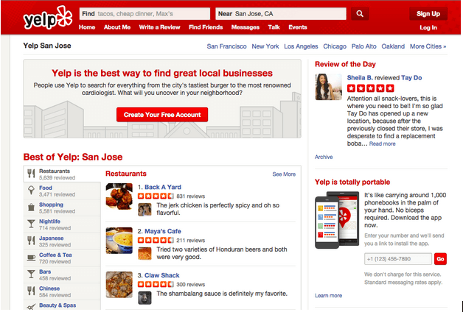
Вийшла ось така:
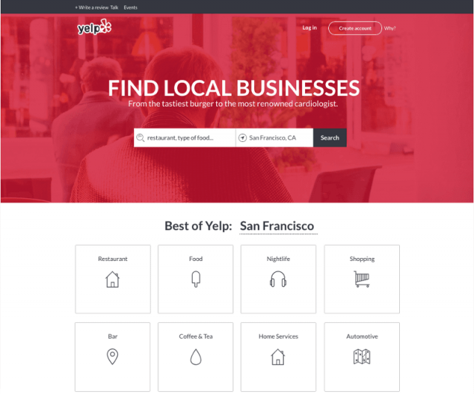
2. Опитування тестованих користувачів показав, що практично кожен з них вважає бічну панель сервісу дуже засміченому і незручною для використання. Спочатку сторінка була ось така:
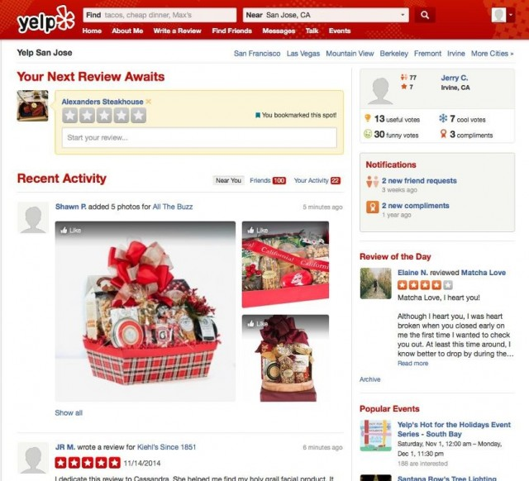
А ось макет нової сторінки:
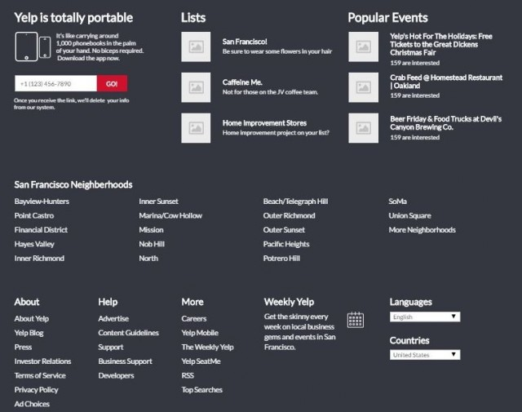
Повну версію результатів цього тестування дивіться тут.
І на закінчення.
При розробці інтерфейсу пам'ятайте, що надмірна увага до однієї характеристиці може істотно зашкодити інший. Прибравши деякі елементи, прагнучи досягти мінімалізму, ви можете створити проблеми з розумінням інтерфейсу користувачем. Втілюючи в життя характеристику привабливого дизайну, ви ризикуєте перестаратися і зробити інтерфейс надто важким для швидкого завантаження. Тому найважливіше (і найскладніше) у всій цій історії - дотримуватися ідеальний баланс всіх властивостей інтерфейсу, і тоді він буде по-справжньому user-friendly.

